Sjekklister for BP

«Prosjektnavn»

Prosjekteier:

Sjekklister for beslutningspunkter i prosjektmodellen

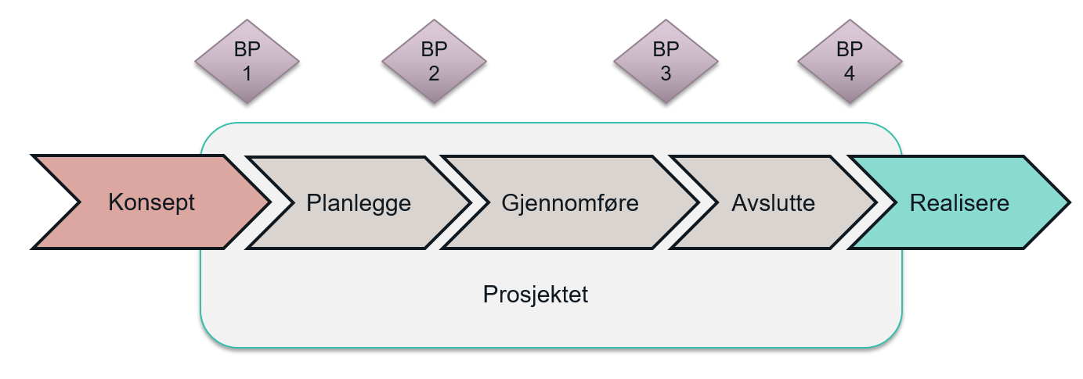

Dato BP 1
Dato BP 2
Dato BP 3
Dato BP 4

BP1-sjekkliste:
Beslutt om det er grunnlag for å starte planleggingen av prosjektet
# | Spørsmål | Ja | Nei | IR | Kommentar
1.1 | Er målene til prosjektet tydelig beskrevet?
1.2 | Er brukerne og deres behov kartlagt?
1.3 | Vurderes behovene som realistiske og tidsmessige?
1.4 | Er prosjektet i henhold til overordnede mål og strategi?
1.5 | Vurderes prosjektet som relevant og «levedyktig»?
1.6 | Er prosjektets leveranser tilstrekkelig bearbeidet og tydelig nok formulert?
1.7 | Er det gjort en juridisk vurdering av prosjektet?
1.8 | Er det gjort en sikkerhetsvurdering av prosjektet?
1.9 | I forhold til effekter, er det utført nødvendige målinger?
 | Ressurser
1.10 | Er prosjekteier og prosjektleder utnevnt og tilgjengelige?
1.11 | Er prosjektets ressursbehov kartlagt og tilgjengelig?
1.12 | Er den nødvendige kompetanse tilgjengelig dersom prosjektets oppstart godkjennes?
 | Interessenter
1.13 | Har prosjektet vært innom de mest relevante forankringspunktene (IDF, hovedverneombud etc.)
1.14 | Er potensielle eksterne samarbeidspartnere identifisert?
 | IT systemer
1.15 | Er eventuelle endringer i IT systemer tilstrekkelig klarlagt og dokumentert?
1.16 | Vurderes disse (IT-endringer) som hensiktsmessige og realistiske?
1.17 | Er det utført en ROS-analyse (Risiko- og sårbarhetsvurdering)?
 | Risiko
1.18 | Er det gjort en vurdering av risiko i prosjektet?
1.19 | Er det påtenkt risikovurdering av behandling av personopplysninger, IT-endringer og arbeidsprosesser relatert til dette?
 | Gevinster
1.20 | Er de skisserte nytteeffektene (gevinster) i tråd med overordnede mål og strategi?
 | Konklusjon
1.21 | Godkjennes det å starte planleggingen av prosjektet?

BP2-sjekkliste:
Beslutt om det er grunnlag for å starte gjennomføringen av prosjektet
# | Spørsmål | Ja | Nei | IR | Kommentar
2.1 | Er alle enheter (fag og administrasjon) tilstrekkelig med i prosjektet fra starten?
2.2 | Har prosjektomfanget blitt brutt ned på et hensiktsmessig nivå?
2.3 | Er det tydelig hvem som har ansvaret for aktivitetene som skal utføres?
2.4 | Er det utført nødvendige målinger for resultatet?
2.5 | Er utestående punkter fra forrige BP godkjent?
 | Prosjektplan
2.6 | Er prosjektets leveranser identifisert og dokumentert?
2.7 | Er det utbeidet tydelige nok akseptansekriterier for prosjektets leveranser?
2.8 | Er det formulert konkrete, lettforståelige og entydige resultatmål?
2.9 | Er prosjektets avgrensninger og forutsetninger entydig beskrevet?
2.10 | Er brukernes behov identifisert og beskrevet?
2.11 | Er suksesskriterier definert sammen med prosjekteier?
2.12 | Er rapporteringsprosessen gjennomtenkt og tilstrekkelig beskrevet?
2.13 | Finnes det en prosessbeskrivelse for endringshåndtering?
 | Tidsplan
2.14 | Er fremdriftsplanen realistisk?
2.15 | Er fremdriftsplanen innenfor akseptansekriteriet?
 | Budsjett
2.16 | Er budsjettet realistisk?
2.17 | Er det satt av tilstrekkelig «reserve» for å kunne iverksette de foreslåtte tiltak?
 | Ressurser
2.18 | Er prosjekteier og prosjektleder tilgjengelige?
2.19 | Er prosjektets ressursbehov kartlagt og tilgjengelig?
2.20 | Er den nødvendige kompetanse tilgjengelig?
2.21 | Er prosjektets organisering og ansvarsfordeling godt nok gjennomtenkt og illustrert?
2.22 | Vurderes foreslått prosjektorganisasjon som tilstrekkelig robust for å kunne gjennomføre prosjektet?
 | Interessenter
2.23 | Har prosjektet vært innom de mest relevante forankringspunktene (IDF, hovedverneombud etc.)
2.24 | Er grupper som verneombud, IDF mv. tilstrekkelig informert/ konsultert?
2.25 | Er potensielle eksterne samarbeidspartnere identifisert?
2.26 | Er berørte fagavdelinger tilstrekkelig med i prosjektet fra starten?
2.27 | Er viktige interessenter indentifisert, og er det laget en kommunikasjonsplan får å kunne håndtere disse på en hensiktsmessig måte?
2.28 | Finnes det sporbare suksesskriterier som viktige interessenter vil ta i bruk for å evaluere prosjektets leveranser?
 | IT systemer
2.30 | Er eventuelle endringer i IT systemer tilstrekkelig klarlagt og dokumentert?
2.31 | Vurderes disse (IT-endringer) som hensiktsmessige og realistiske?
 | Risiko
2.32 | Er det utført en risikovurdering i prosjektet?
2.33 | Har alle risker fått eiere som er klar over dette?
2.34 | Er det utført risikovurdering av behandling av personopplysninger, IT-endringer og arbeidsprosesser relatert til dette?
2.35 | Er det gjennomført en risikovurdering av prosjektgjennomføringen, herunder også evt. konsekvens av arbeidsmiljømessige forhold.
2.36 | Er resultat av risikovurdering hensyntatt i foreslått gjennomføringsstrategi og innarbeidet i fremdriftsplan for prosjektet?
 | Gevinster
2.37 | Beskriver gevinstmålene hvilken virkning de skal ha etter at prosjektets leveranser (ref. resultatmålene) er tatt i drift?
 | Konklusjon
2.38 | Vurderes prosjektet fortsatt som relevant og levedyktig?
2.39 | Kan man godkjenne håndtering av risiko i prosjektet?
2.40 | Er det utarbeidet en god gjennomføringsstrategi?
2.41 | Er kvaliteten på dokumentasjonen god nok?
2.42 | Kan man godkjenne forutsetninger som er tatt?
2.43 | Er prosjektet klar til å gå over til gjennomføringsfasen?

BP3-sjekkliste:
Beslutt om det er grunnlag for å godkjenne leveranser og plan for realisering
# | Spørsmål | Ja | Nei | IR | Kommentar
3.1 | Er prosjektets leveranser i overensstemmelse med definerte resultatmål?
3.2 | Er leveranser dokumentert og levert i henhold til plan?
3.3 | Er det noe utestående arbeid som prosjektet skal ha ansvar for å avslutte?
3.4 | Er det redegjort for hvordan risiko knyttet til behandling av personopplysninger, endringer i IT-systemer og arbeidsprosesser blir håndtert?
3.5 | Finnes det et sett med akseptansekriterier (ref. prosjektplan) for overlevering av leveranser med tilhørende aksept?
3.6 | Er linjeorganisasjonen klar til å ta i bruk leveransene fra prosjektet og er nødvendig opplæring, brukerdokumentasjon, driftsrutiner osv. utarbeidet og gjennomført?
3.7 | Er leveransene av et slikt omfang og kvalitet at det er mulig å innfri de tiltenkte gevinstene/ nytteeffektene for prosjektet?
3.8 | Er det klart hvem som har ansvar for forvaltning og drift, og er nødvendige avtaler inngått?
3.9 | Er utestående punkter fra forrige BP godkjent?
 | Gevinster
3.10 | Er det klart hvem som skal følge opp og rapportere på gevinster (i henhold til gevinstrealiseringsplan), og til hvem?
 | Konklusjon
3.11 | Godkjennes prosjektets leveranser?

BP4-sjekkliste:
Beslutt om det er grunnlag for å godkjenne avslutningen av prosjektet
# | Spørsmål | Ja | Nei | IR | Kommentar
4.1 | Er alle leveranser ferdigstilt og godkjent?
4.2 | Er sluttrapporten godkjent?
4.3 | Er erfaringene fra prosjektet tatt hånd om?
4.4 | Er utestående arbeid tilfredsstillende lukket og eventuelt akseptert overført til linja?
4.5 | Er det gjenstående risikoreduserende tiltak knyttet til behandling av personopplysninger, IT-endringer og arbeidsprosesser, som skal følges opp av linja?
4.6 | Er den anbefalte løsningen dokumentert tilstrekkelig?
4.7 | Er alle nødvendige rutiner/prosedyrer implementert og nøkkelressurser skolert og oppdatert for å oppnå optimalt utbytte av leveransene fra prosjektet?
4.8 | Er prosjektdokumentene forsvarlig arkivert?
4.9 | Er alle relevante interessenter blitt informert om avslutning av prosjektet?
4.10 | Er utestående punkter fra forrige BP godkjent?
 | Gevinster
4.11 | Er det mulig å realisere prosjektets gevinstmål basert på det som har blitt levert?
4.12 | Er det klart hvem som skal følge opp og rapportere på gevinster (i henhold til gevinstrealiseringsplan), og til hvem?
 | Konklusjon
4.13 | Godkjennes prosjektet som offisiell avsluttet?

